Las propiedades CSS más usadas son las siguientes, separadas en secciones comunes, algunas ya las conocemos:

* Display
* Margin
* Padding
* Border
* Width
* Height
* Color
* Background

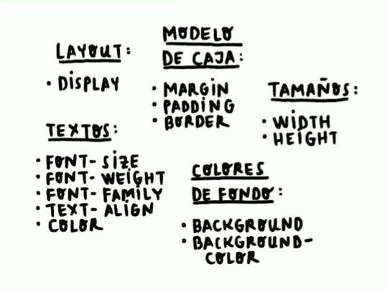

También, si deseas conocer todas las etiquetas existentes, puedes revisar el sitio web [CSS Reference](https://cssreference.io/).

**Propiedades de textos**

Las propiedades para manipular los textos y tipografía son los siguientes:

* font-size: establece un tamaño de fuente.
* font-weight: establece el resaltado del texto, con valores de 100 a 900 en intervalos de 100; donde 100 es delgada y 900 es negrita.
* font-family: establece el tipo de fuente.
* text-align: establece la posición del texto: right, left, center y justify.
* color: establece el color del texto.

**Bordes redondeados**

La propiedad que establece bordes redondeados es: border-radius.

[Ejemplo de bordes redondeados](https://bit.ly/3e4JQW0)

**Desafío**

Intenta construir una tarjeta de presentación, puedes basarte en los trabajos de tus compañeros de la sección de “Aportes”.

Puedes utilizar el siguiente código como referencia.

[Ejemplo](https://bit.ly/3AqXYjF)